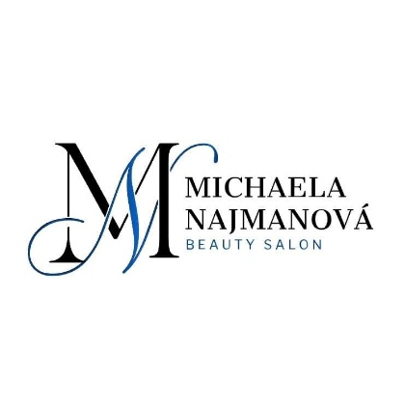
Reklamační řád

Tento reklamační řád upravuje způsob a podmínky reklamace služeb poskytovaných provozovatelem služeb a prodejcem produktů Michaela Najmanová Beauty Salon,
IČ: 04629302 v provozovně Nábř. Benešovo 2218, 544 01 Dvůr Králové nad Labem.
Adresa pro doručování: Michaela Najmanová, Nábř. Benešovo 2218, 544 01 Dvůr Králové nad Labem
Telefonní číslo: +420 732 263 829
Kontaktní e-mail: michaelanajmanova17@gmail.com

1. Za jaké vady poskytnutých služeb provozovatel odpovídá?
Provozovatel odpovídá za poskytnutí služby bez vady a v souladu s objednávkou. Shodou s objednávkou se rozumí zejména to, že služba odpovídá jejímu popisu a že trvá po uvedenou dobu.
2. Jaká je záruční doba?
Poskytované služby je možné reklamovat v průběhu jejich poskytování. Skryté vady reklamujte bez zbytečného odkladu po tom, co se o nich dozvíte.
3. Jaká práva z vadného plnění máte?
V případě, že vám byla vadně poskytnuta služba, máte právo na bezplatnou nápravu. Není-li provedení nápravy možné, máte právo na přiměřenou slevu z ceny služby.
4. Kdy nelze práva z vadného plnění uplatnit?
Práva z vadného plnění vám nenáleží, pokud:
- jste o vadě před poskytnutím služby věděli,
- jste vadu služby sami způsobili.
5. Jak postupovat při reklamaci?
Reklamaci u nás uplatněte bez zbytečného odkladu od zjištění vady. Reklamaci lze uplatnit ústně v průběhu poskytování služby a dále vždy písemně, a to tak, že vadu označíte nebo oznámíte, jak se projevuje na adrese Nábř. Benešovo 2218, 544 01 Dvůr Králové nad Labem, a to osobní návštěvou v předem domluvený čas tak, abychom vadu služby mohli zdokumentovat.
6. Okamžikem uplatnění reklamace je okamžik, kdy nám byl oznámen výskyt vady a uplatněno právo z odpovědnosti za vady poskytované služby.
Doručené reklamace vyřizujeme bez zbytečného odkladu, nejpozději však do 30 dnů ode dne uplatnění reklamace, pokud se neshodneme jinak. O uplatnění a vyřízení reklamace vám vystavíme písemné potvrzení.

Tento reklamační řád je platný a účinný od 1. 2. 2023.

Vzor reklamačního protokolu

Identifikace prodávajícího:
Michaela Najmanová, Nábř. Benešovo 2218, 544 01 Dvůr Králové nad Labem

Identifikace kupujícího:

Kontakt na spotřebitele:
adresa –
telefonní číslo –
e-mail –

Reklamovaná služba nebo zboží:

Datum nákupu:

Podrobný popis vadného plnění:

Navrhovaný způsob řešení reklamace:

Datum podání reklamace:

Podpis oprávněné osoby za podnikatele:

Podpis reklamujícího:

Reklamace vyřízena dne:

Podpis reklamujícího:

